**Тема уроку**. Виконання вправ.

**Мета:** розглянути на конкретних прикладах

взаємозв'язок речовин генетичних рядів металів і неметалів.

***Зверни увагу!***

Речовини одного генетичного ряду одні з одними не реагують.

При взаємодії речовини ряду металу з речовиною ряду неметалу утворюється сіль.

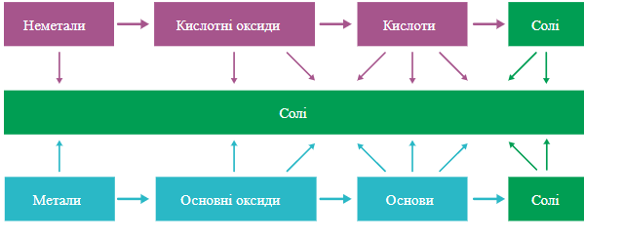1.**Метал**+**неметал**=**сіль**.

*Приклад:*

*У реакціях натрію з хлором утворюється натрій хлорид:*

2Na+Cl2=2NaCl*.*

2. **Основний оксид**+**кислотний оксид**=**сіль**.

*Приклад:*

*При взаємодії кальцій оксиду з карбон (****IV****) оксидом утворюється кальцій карбонат:*

CaO+CO2=CaCO3*.*

3.**Основний оксид**+**кислота**=**сіль**+**вода**.

*Приклад:*

*Продуктом реакції купрум(****II****)  оксиду і сульфатної кислоти є купрум (****II****) сульфат:*

CuO+H2SO4=CuSO4+H2O*.*

4.**Основа (луг)**+**кислотний оксид**=**сіль**+**вода**.

*Приклад:*

*При взаємодії калій гідроксиду з фосфор (****V****) оксидом утворюється сіль калій ортофосфат:*

6KOH+P2O5=2K3PO4+3H2O*.*

5. **Основа**+**кислота**=**сіль**+**вода**.

*Приклад:*

*У реакції ферум(****II****) гідроксиду з нітратною кислотою утворюється ферум (****II****) нітрат:*

Fe(OH)2+2HNO3=Fe(NO3)2+2H2O*.*

Відомі і інші приклади утворення солей.

**Завдання.**

1. Повторити §38.
2. **Оберіть формули речовин, які необхідні для здійснення перетворення:**

